如果人民币升值，那中国核心资产必定上涨，哪些核心资产最受益？

大熊猫财税财经

如果人民币升值，那中国核心资产必定上涨，哪些核心资产最受益？
根据中国央行相关部门的表述，中国的人民币未来大概率要出现上涨的趋势，那么，人民币上涨主要会产生好坏两个方面结果，一个就是低端工业品出口将会再次受到打击，另一个就是中国的核心资产将会迎来新一轮的抢购，未来涨价预期增强。
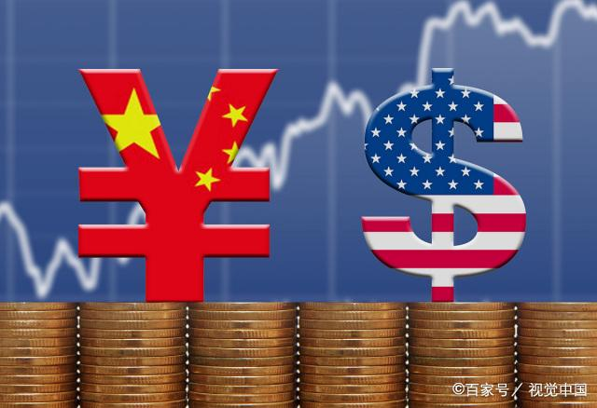汇率
人民币升值将会带来哪些坏处？
这里影响最重要的一点就是，人民币升值会大大降低低端工业品在国际市场的价格竞争优势。
这里举个例子就很容易理解了，假设一种商品的出口售价为1万美元，成本为6万人民币，人民币和美元之间的汇率是7:1，这种情况下，这种情况下，每出口一件产品可以赚1万元人民币（1×7-6=1）；假如人民币升值了，汇率变成了6:1，那么，同样是售价1万美元的商品，换回国内的人民币时就变成了6万人民币，而成本基本没有变化，还是6万人民币，这个时候就很有可能赔钱，这样一来，很多技术含量低，企业规模较小的中小出口型企业势必受到严重打击。
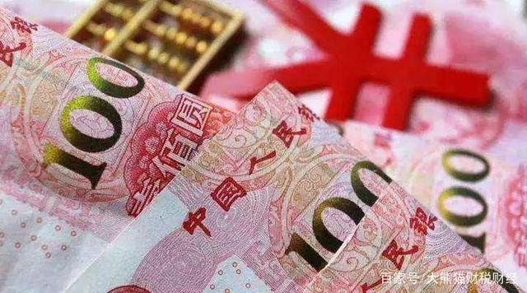升值
人民币升值会带来哪些好处？
人民币升值的主要好处主要有三个方面：
第一方面，人民币的海外购买力增强，有利于促进普通人旅游方面消费。人民币的升值，就代表着国际购买力增强了，这也就是说，如果你出国旅游或者购买国外免税品，可以花费更少的钱，而享受到跟之前一样的服务和商品，所以，有利于增强旅游方面的消费。
境外游
第二方面，有利于降低石油，铜，铁，铝等大宗商品的进口成本。这一点跟上面的理解类似，由于人民币升值，那购买同等数量的商品，将会花费更少的钱，从而有利于降低国内日益高涨的原材料价格，进而降低实体企业生产成本。
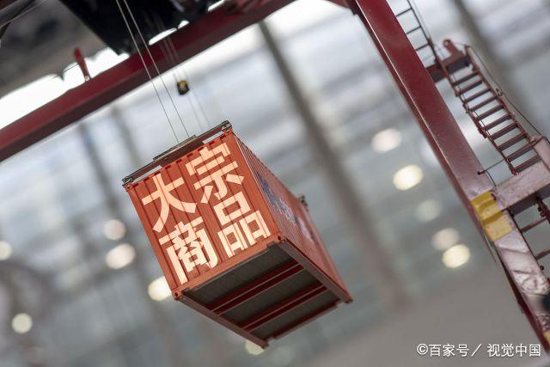大宗商品
第三方面，有利于增强重要企业的国家并购能力。中国外汇储备巨大，一直都想让这些外汇发挥出最大的效益，除了购买不少美债收取固定收益之外，还需要投资一些国际优质的公司才能避免外汇贬值，一个很重要的方向就是国际并购，如果人民币升值的话，将会加快国际并购进程的发展。
中国的核心资产主要包括什么呢？
核心资产一：优秀的上市公司股权。中国A市场虽然一直都不怎么涨，但是国际资本却在持续买入，这样的结果就是，虽然大盘不怎么涨，但是优质上市公司的股权越来越贵，比如外资重仓的贵州茅台，美的集团，腾讯控股等优质的上市公司股价，长期来看，股价都是越涨越高。
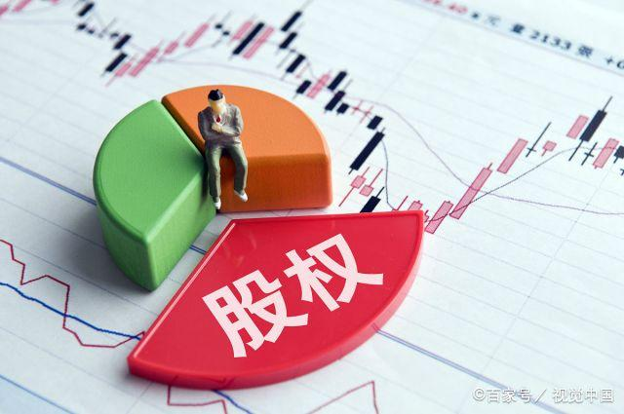股权
核心资产二：优质城市优质地段的房产。中国未来房地产市场的走势大概率是，核心一二线城市的房价长期来看将会越来越贵，中小城市的房价大概率会维持横盘或者下跌，这样一来，优质城市的房产就成为了核心资产之一，对于中国人来说是核心资产，对于外国人来说那也是核心资产，所以，外资未来也会抢购这些资产。
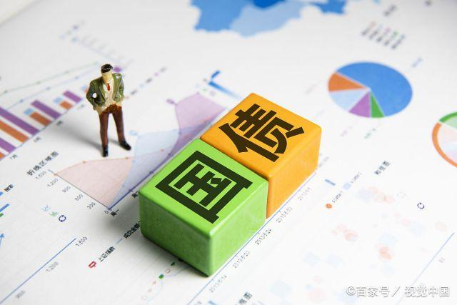国债
核心资产三：中国的国债。中国的国债其实也是外资认可的中国核心资产之一，主要原因是中国的国债相比国外，收益率依然非常具有吸引力。我们都知道，在欧洲的一些国家已经出现了负利率，也就是说，你往银行存钱不仅没有利息，还要给银行交保管费。但是，如果是购买中国的国债，不仅可以保本，还可以获得不少的利息，何乐而不为呢！
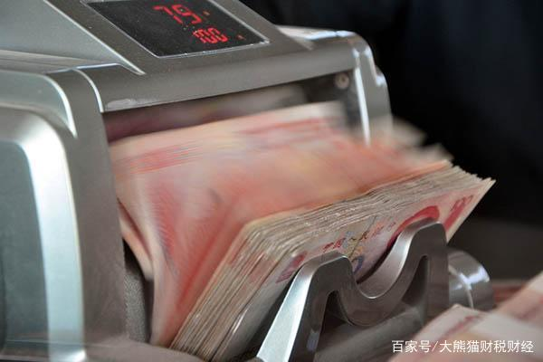对于低收入人群并不友好
最后，人民币的升值也许对于大多数没什么钱的普通人可能并不是很友好，原因很简单，低端贸易出口受到打击，必然导致很多企业倒闭，相应的很多人将要失去工作，同时，虽然我们已经说了哪些资产属于核心资产，但是，作为大多数收入有限的普通人，由于没有多余的资金和投资经验，没有能力购买这些核心资产，也就很难享受到人民币升值带来的直接好处。
对于，人民币升值，大家觉得还有哪些好处和坏处呢？

